教案 测量不良导体的导热系数
林一仙
一 实验目的
- 用稳态平板法测量不良导体的导热系数
- 用物体的散热速率求传热速率
- 掌握热电偶测量温度的方法
二 实验仪器
导热系数仪、杜瓦瓶，热电偶、FPZ-1型多量程直流数字电压表、游标卡尺、停表
三 实验原理
- 稳态平板法
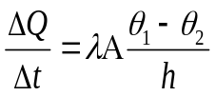
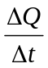为热流量，λ为该物质的导热系数，也称热导率，h-样品厚度，
A-样品面积。所谓稳态指的是高温物体传热的速率等于低温物体散热的速率时，系统便处于一个稳定的热平衡状态。
- 实验装置及方法
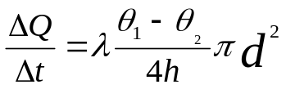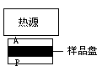
  - 加热铜盘，P-散热铜盘；d-样品盘的直径，h-样品盘的厚度；
θ₁-加热铜盘的温度，θ₂-散热铜盘的温度。
- 冷却法测量散热铜盘的散热速率

∵ 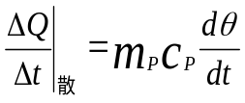 ；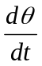 是曲线在θ₂点的斜率，如下图
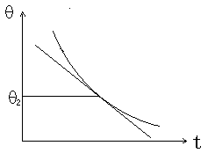
∴ 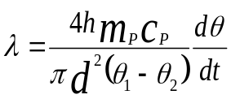
四 教学内容与步骤
1、测量样品盘的厚度h和直径d，并记录散热铜盘的质量。
2、系统的调整，三个盘的顺序，固定的顺序，先固定加热盘，再用三个螺丝固定三个盘。用220V加热15分钟，同时将热电偶相应插入各个插孔。提问应该怎样判断热端冷端？应该怎样使用数字电压表？
3、提问：接下来应该做的实验内容是什么？稳态的测量，散热曲线的观测，各个详细的步骤可以看书。特别注意稳态的判断以及散热范围，风扇的开与关。
五 注意事项
- 数字电压表调零要用调零旋钮和调零开关
- 量程选择20mv
- 散热铜盘上的洞要与杜瓦瓶同侧
六 考核内容
- 预习报告内容是否完整，原理图、公式、表格等是否无误。
- 检查三个盘是否装好，热电偶是否接对，毫伏计是否调零。
- 检查实验数据是否有误。

